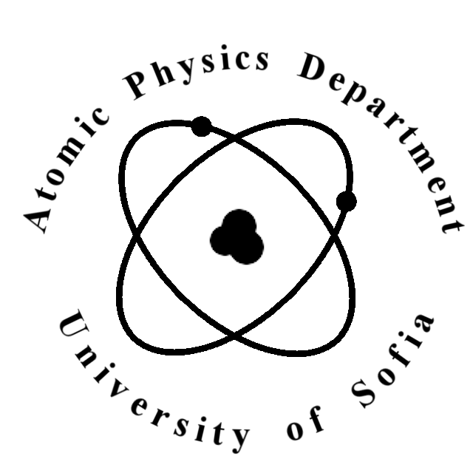 | КАТЕДРА “АТОМНА ФИЗИКА”  тел.: 8161 264; тел./факс: 862-25-46;  http://www.atomic.phys.uni-sofia.bg

До Факултетния съвет

на Физическия факултет

ДОКЛАД
от
ръководителя на катедра “Атомна физика”
проф. дфзн Г. Райновски

Относно: възлагане на четене на лекции на нехабилитиран преподавател

Уважаеми колеги,

Моля през летния семестър на 2015/2016 учебна година да бъде възложено на:

- гл. ас. д-р Стефан Лалковски четенето на курса “Ядрена астрофизика”, избираем за студенти ОКС “бакалавър”, редовна форма на обучение. Курсът е с хорариум 45+15+0.
- гл. ас. д-р Стефан Лалковски четенето на курса “Ядрена астрофизика”, избираем за студенти ОКС “бакалавър”, задочна форма на обучение. Курсът е с хорариум 23+8+0.

Приложение: препис - извлечение от заседание на катедрен съвет № 355.

05.02.2016 г. Ръководител на катедра
“Атомна физика:
(проф. дфзн Г. Райновски)

